1. 产品介绍
1.1 产品概述
该变送器专业应用于管道温湿度测量,采用标准工业接口0~10V及0~5V模拟量信号输出，可接入现场数显表、PLC、变频器、工控主机等设备。采用进口温湿度测量单元，漂移小、精准度高。管道式安装方式，现场安装方便，采用抗干扰电路设计，可经受住现场变频器等各种强电磁干扰；设备采用防水外壳设计，探头过滤网采用25um高强度不锈钢材料，既能保证气体分子进入又防止粉尘颗粒及水滴进入，可应用于潮湿、高粉尘场合，经久耐用。
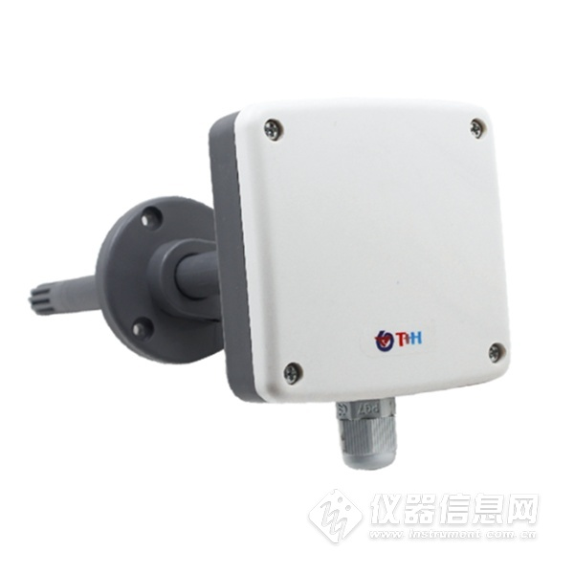
1.2 功能特点
■ 温湿度采集，0～10V、0-5V模拟量信号输出；
■ -40～80℃、-35～35℃、-35～50℃、0～50℃等多种温度量程拨码设置，现场可自由更改，其他量程也可定制；
■ 温度精度±0.3℃、湿度精度±3%RH，高精度、低漂移；
■ 接线端子采用军工级弹簧式免螺丝端子，一压一插即可接线，现场即使没有螺丝刀也能快速接好线，可适应线径0.3～2.0mm²；
■ 采用专用的EMC抗干扰器件，现场可经受住强电磁干扰，工业级处理芯片，使用范围宽；
■ 24～30V交直流宽电压范围供电，可同时适用于四线制与三线制接法；
■ 法兰盘上带有高品质硅胶密封圈，在安装时，可以确保设备和排风管之间的密封性，大大减少排风管内气体的流出，最大限度的保证了数据测量的准确性。
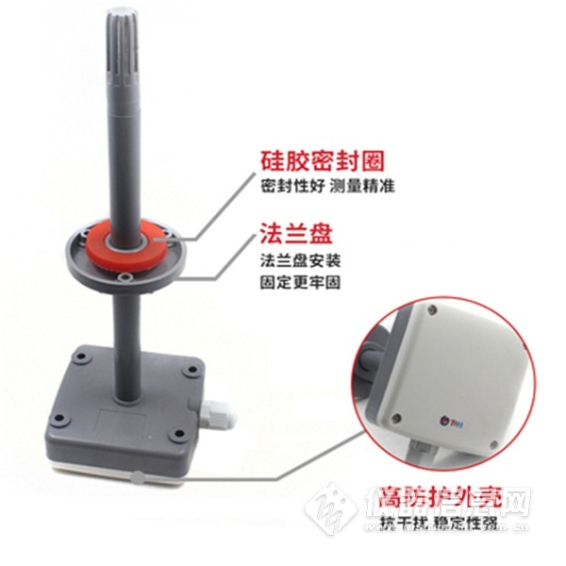
1.3 主要技术指标

直流供电（默认） | AC24V±20%或DC18~35V
功耗 | 电压输出 | 0.1W
精度  （默认） | 湿度 | ±3%RH(5%RH～95%RH,25℃)
 | 温度 | ±0.3℃（25℃）
变送器电路工作温湿度 | -40℃～+60℃，0%RH～80%RH
探头测量温度 | -40℃～+80℃（默认）
探头测量湿度 | 0%RH-100%RH
长期稳定性 | 湿度 | ≤1%RH/y
 | 温度 | ≤0.1℃/y
响应时间 | 湿度 | ≤8s(1m/s风速)
 | 温度 | ≤25s(1m/s风速)
输出信号 | 电压输出 | 0～10V（默认）0~5V
负载能力 | 电压输出 | 负载≤500Ω

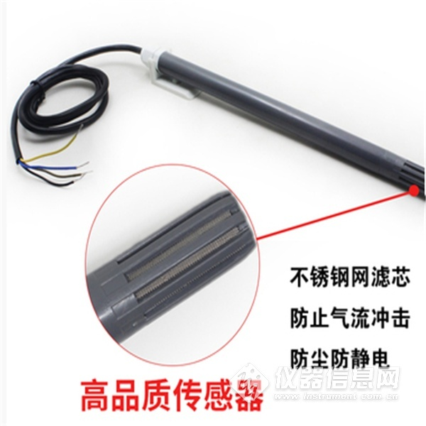
2.产品选型
RS- |  |  |  |  | 公司代号
 | WS- |  |  |  | 温湿度变送器、传感器
 |  | V5 |  |  | 0~5V电压输出
 |  | V10 |  |  | 0～10V电压输出
 |  |  | 9TH |  | 管道温湿度
 |  |  |  | AC | 交直流供电
3.温湿度计算方法
3.1 电压型输出信号转换计算
例如：量程-40～80℃，0-10V输出，当输出信号为5V时，计算当前的温度值。此温度量程的跨度为120℃，用10V的电压信号来表达，120℃/10V=12℃/V，即电压1V代表温度变化12℃，测量值5V-0=5V，5V*12℃=60℃。60+（-40）=20℃，所以当前温度为20℃。
4.设备安装说明
4.1 设备安装前检查
■ 变送器设备1台
■ 自攻螺丝和膨胀塞各3个
■ 合格证、保证卡、校准报告等
5.2安装步骤
先在通风管道上打一个直径16mm的孔，将风管插入到孔中，可以通过调节法兰盘的位置控制设备的高低。将三个螺丝安装到法兰盘上，固定设备，完成安装。


